


本 科 毕 业 论 文

题 目 基于Web的学生宿舍管理系统设计与实现
姓 名 陈龙腾
学 号 2420601338
单 位
年 级 专 业 24级计算机科学与技术
指 导 教 师 仇媛媛
完 成 时 间 2026年3月1日

教 务 处 制

广东外语外贸大学南国商学院南国商学院
毕业论文（设计）学术诚信声明

本人郑重声明：所呈交的毕业论文（设计），是本人在导师的指导下，独立进行研究工作所取得的成果。除文中已经注明引用的内容外，本论文（设计）不包含任何其它个人或集体已经发表或撰写过的作品成果。对本文的研究做出重要贡献的个人和集体，均已在文中以明确方式标明。本人完全意识到本声明的法律结果由本人承担。

广东外语外贸大学南国商学院南国商学院
毕业论文（设计）版权使用授权书

本毕业论文（设计）作者同意学校保留并向国家有关部门或机构送交论文（设计）的复印件和电子版，允许论文（设计）被查阅和借阅。本人授权广东外语外贸大学南国商学院可以将本毕业论文（设计）的全部或部分内容编入有关数据库进行检索，可以采用影印、缩印或扫描等复制手段保存和汇编本毕业论文（设计）。

毕业论文（设计）作者签名： 签名日期： 年 月 日
基于Web的学生宿舍管理系统的设计与实现
[摘 要] 在校园规模持续扩张的当下，传统学生宿舍管理系统存在信息处理滞后、资源分配不够精准等效率瓶颈，已难以满足现代校园高效管理需求。推动其智能化升级对突破管理效率瓶颈、实现资源动态优化配置意义重大。本系统基于 Spring Boot框架，后端采用 Java 语言，搭配 MySQL 数据库存储数据，前端使用 Vue 框架构建交互界面。系统针对学生与宿舍管理员两类角色设计功能：学生端支持注册登录、个人信息查询、论坛交流、公告查看等操作；管理员端可进行学生信息管理、宿舍分配、水电费管理、公告发布等。经可行性分析、功能需求分析等多维度系统分析，确保设计合理。全面测试表明，系统各模块运行稳定，能满足宿舍管理需求，对推动校园管理信息化进程具有积极作用。

[关键词] 学生宿舍管理系统；MySQL；Spring Boot；Vue

Design and Implementation of Web-based Student Dormitory Management System
Abstract：In the current era of continuous expansion of campus scale, traditional student dormitory management systems face efficiency bottlenecks such as lagging information processing and inaccurate resource allocation, making it difficult to meet the efficient management needs of modern campuses. Promoting its intelligent upgrade is of great significance for breaking through management efficiency bottlenecks and achieving dynamic optimization of resource allocation. This system is based on the Spring Boot framework, with the backend using Java language and MySQL database for data storage. The frontend uses the Vue framework to build the interactive interface. The system is designed with functions for two types of roles: students and dormitory administrators. The student end supports registration and login, personal information query, forum communication, announcement viewing, and other operations; The administrator can manage student information, dormitory allocation, water and electricity expenses, and publish announcements. Through multidimensional system analysis such as feasibility analysis and functional requirements analysis, ensure the design is reasonable. Comprehensive testing has shown that all modules of the system run stably and can meet the needs of dormitory management, playing a positive role in promoting the informationization process of campus management.

Keywords：Student Dormitory Management system; MySQL; Spring Boot; Vue

目 录
1 绪论 1
1.1研究背景与意义 1
1.2 国内外研究现状 1
1.3 主要研究内容 2
2 相关技术介绍 3
2.1 Java语言 3
2.2 Spring Boot框架 3
2.3 MySQL数据库 3
2.4 Vue介绍 3
3 系统分析 5
3.1 可行性分析 5
3.2功能需求分析 6
3.3非功能需求分析 8
4 系统设计 9
4.1 系统总功能设计 9
4.2 系统流程设计 9
4.3数据库设计 11
5 系统实现 20
5.1开发环境配置 20
5.2前端功能实现 20
5.3后台功能实现 23
5.4数据库实现 26
6 系统测试 28
6.1 测试目的 28
6.2测试方法 28
6.3 测试用例 28
6.4 测试结果 29
7 总结与展望 30
7.1 总结 30
7.2 展望 30
参考文献 31
附 录 33
致 谢 34

1 绪论

1.1研究背景与意义
随着科技发展，高等教育规模持续扩大，高校学生数量大幅增加，学生宿舍需求也随之上升，大学宿舍是校园生活的关键部分，其管理效率和服务质量直接影响学生的日常体验与校园安全，有效的宿舍管理系统能避免资源浪费，及时满足学生宿舍调整需求，减轻学生和管理人员的负担^{[1]}，不过，在信息化高度发达的当下，部分高校宿舍管理系统架构尚不完善，存在功能模块缺失与数据处理精度不足的短板，难以查询宿舍和学生的实时信息，给学校管理带来诸多不便，无法满足现代高校管理的需求^{[2]}，在当今信息化时代，各行业都在积极向信息化转型，高校宿舍管理也迫切需要借助现代信息技术实现高校管理。
因此，开发一套集信息化、高效化于一体的基于Spring Boot的学生宿舍管理系统，能够及时了解到每个宿舍的住宿情况、人员信息，此课题能有效提升学校宿舍管理效能，达成资源的精准调配与安全管理的强化，通过实现宿舍管理的程序化与规范化，有力契合了校园数字化与网络化的发展潮流^{[3]}，鉴于此，该课题不仅具备显著的现实价值，还拥有极为广阔的应用前景。

1.2 国内外研究现状

1.2.1 国外研究现状
1990年，美国克莱门特大学的Kenneth C.Green教授提出校园信息化概念，并申请高校信息化管理研究项目，高校由此开启信息化建设新阶段^{[4]}。与我国相比，国外很多大学硬件设施更为完善，且在学生宿舍管理模式上研究深入，比如，2020年，印尼SMA Terpadu Krida Usantara 寄宿学校开发了基于Web的宿舍信息系统^{[5]}，2022 年，Adig、Sahana 等人开发互联网应用程序式的宿舍管理系统，用于管理宿舍活动^{[6]}。从总体来看，国外高校学生宿舍管理系统的研究与应用起步较早，整体呈现出技术成熟度高、功能精细化、管理模式多元化的特点，其发展历程与技术创新对国内系统建设具有重要借鉴意义。

1.2.2 国内研究现状
近年来，国内不少高校积极投身于学生宿舍管理系统的建设与应用探索，然而，由于宿舍管理缺乏统一标准，多数高校所研发的管理系统往往带有显著的针对性，普适性欠佳，部分系统采用单机版设计，应用场景受限，难以广泛推广，而基于 Web 模式开发的系统，也多围绕本校需求定制，功能架构和数据标准都具有较强的本校特征，在其他高校的适用性上大打折扣 ，无法实现跨校的普遍应用，尽管存在上述挑战，国内研究也涌现出创新性探索。例如，2023 年厦门大学提出 “宿舍管理中台” 概念，通过构建统一数据中台，整合门禁、能耗、报修等多源数据，实现了管理场景的跨模块联动；2025 年北京邮电大学在开源系统基础上二次开发，引入知识图谱技术，构建了学生住宿风险预警模型，可自动识别长期未归、水电异常等潜在风险。此外，部分高职院校开始尝试校企合作开发模式，如与华为、阿里云合作，将宿舍管理系统纳入智慧校园整体解决方案，提升了系统的云原生能力与安全防护水平^{[7]}。总体而言，国内学生宿舍管理系统在功能性与普及度上已取得显著进展，但在智能化深度、数据价值挖掘、跨校兼容性等方面仍需借鉴国外经验，结合本土需求推动技术创新与模式重构。未来，随着 “十四五” 教育信息化规划的深化，系统有望向 “全流程自动化、服务精准化、决策智能化” 方向突破，成为智慧校园建设的核心场景之一。

1.3 主要研究内容
本课题主要研究目标是在采用Spring Boot框架和基于Node.js的Vue框架前提上，选择MySQL作为数据库，通过研究现有的宿舍管理系统和用户需求分析，设计和实现一个功能全面、易用、高效的系统，主要用户是学生以及宿舍管理员，不同用户对应不同的操作页面，前端功能主要包括学生登录注册、住宿申请、房间分配查询、卫生检查与报修、个人信息管理等，学生可以通过前台界面查看自己的住宿信息，申请住宿、报修等，同时，学生还可以查询卫生检查结果和个人信息，后台功能主要包括学生信息管理、宿舍房间管理、住宿申请审核与分配、卫生检查与报修处理、数据统计与分析等，宿舍管理员可以通过后台界面管理学生和宿舍的信息，审核住宿申请，分配房间，处理卫生检查和报修等请求，同时，后台还提供数据统计和分析功能，帮助宿舍管理员更好地了解和掌握学生宿舍的管理情况。

2 相关技术介绍

2.1 Java语言
Java在宿舍管理系统的后端逻辑处理中发挥核心作用。在处理学生退宿申请模块时，利用Java强大的异常处理机制，可以确保在扣除欠费与释放床位这两个操作中，即便出现网络波动也能维持数据一致性。Java面向对象的封装特性，将宿舍楼宇、房间、学生等实体抽象为具体的类，通过构造方法与成员函数，清晰地定义了学生入住、调寝等复杂的业务行为。其稳定的多线程并发处理能力，使得在开学季学生集中登录查询宿舍分配结果时，服务器依然能够保持高效的响应。此外，Java丰富的类库为系统提供了处理报修图片上传、水电费报表生成等功能的底层支持，确保了宿舍管理各项事务在后台流转的高效与安全^{[6]}。

2.2 Spring Boot框架
Spring Boot框架通过简化配置极大地提升了宿舍管理系统的开发与部署效率。在报修处理流程中，系统利用Spring Boot集成的控制反转（IoC）容器，实现了维修单据从创建到分配给维修员的逻辑解耦，增强了代码的可维护性。其自动配置功能能够快速建立与MySQL数据库的连接，使开发者能集中精力编写宿舍卫生成绩统计、考勤异常预警等核心业务逻辑。Spring Boot内置的轻量级Tomcat服务器，支持系统在校园局域网环境下的快速上线，方便管理人员随时通过网页端处理住宿申请。同时，框架提供的安全验证模块可以无缝对接校园身份认证，保障了只有授权的宿舍管理员才能操作学生敏感信息，提升了整体管理的规范化水平。

2.3 MySQL数据库
MySQL数据库作为宿舍管理系统的数据核心，负责存储海量的住宿记录与财务信息。在数据库设计阶段，通过为学生信息表、宿舍房间表和水电费明细表建立严谨的关联关系，实现了对宿舍资源占用情况的实时监控。在处理学期末大规模水电费清算时，MySQL的事务控制功能确保了费用扣除与账单更新的原子性，避免了账目混乱。针对学生频繁查询报修状态或卫生评分的场景，通过在学号、宿舍号等常用字段建立索引，显著缩短了数据检索的等待时间。其开源且高性能的特点，既降低了学校信息化建设的成本，又为宿舍管理过程中产生的考勤打卡、进出记录等结构化数据提供了持久化存储的安全保障，为管理决策提供了可靠的数据依据。

2.4 Vue介绍
Vue框架在宿舍管理系统的前端交互设计中具有显著优势。在宿舍分配的可视化界面中，Vue利用响应式数据绑定机制，当管理员在后台点击“分配床位”后，前端页面能立即更新床位占用状态，无需手动刷新网页。其组件化开发模式将报修表单、公告列表、个人信息卡片等功能封装成独立的Vue组件，不仅提高了前端代码的复用率，也让界面布局更加灵活美观。在学生提交留言或参与论坛讨论时，Vue的虚拟DOM技术能够精准地只更新发生变化的内容，极大地降低了浏览器负担，提升了学生在校园网络环境下使用系统的流畅度。通过与后端接口的高效联调，Vue为宿舍管理员和学生打造了一个直观、易用且功能丰富的交互平台，提升了校园服务的整体满意度。

3 系统分析

3.1 可行性分析

3.1.1 技术可行性
从技术层面来看，开发学生宿舍管理系统具备充分的可行性，Java语言作为后端开发的核心语言，拥有成熟的技术体系和丰富的开发经验，其强大的跨平台能力，能确保系统在不同操作系统的校园服务器上稳定运行。同时，Java丰富的类库为实现复杂的业务逻辑提供了坚实基础，无论是学生信息处理、宿舍分配算法，还是数据的持久化存储，都能高效完成，Spring Boot框架进一步简化了Java开发流程，自动配置功能大幅减少了开发过程中的繁琐配置，内置服务器方便了系统的快速部署与调试。对于数据存储，MySQL数据库凭借其开源、性能稳定以及对关系型数据的高效管理能力，足以应对学生宿舍管理系统中大量结构化数据的存储与查询需求，前端采用Vue框架，能构建出交互性强、用户体验良好的界面，其组件化开发模式和虚拟DOM技术，确保了界面的高效渲染与灵活维护。

3.1.2 经济可行性
开发学生宿舍管理系统在经济方面也具有较高的可行性，Java、MySQL、Spring Boot和Vue均为开源技术，无需支付额外的软件授权费用，大大降低了开发成本，学校内部一般已有现成的服务器设备，只需合理调配资源，即可满足系统的运行需求，无需大规模的硬件采购支出。系统投入使用后，能够提高宿舍管理的工作效率，减少人工管理成本，例如减少纸张消耗、人工统计时间等，通过优化宿舍资源分配，还可能带来潜在的经济效益，如提高宿舍利用率等，因此从经济角度综合考量，开发该系统是可行且具有成本效益的。

3.1.3 操作可行性
学生宿舍管理系统在操作层面具备高度可行性，对于学校管理人员而言，系统的操作界面可设计得简洁明了，符合日常办公习惯。Vue框架能够打造直观的交互界面，各项功能模块如学生信息管理、宿舍分配、报修处理等都可通过清晰的菜单和操作按钮实现，管理人员经过简单的系统操作培训，即可熟练掌握各项功能，对于学生用户，系统同样易于上手，学生可通过校园网便捷地访问系统，进行宿舍查询、报修申请等操作，系统的提示信息和操作流程设计将充分考虑学生的使用习惯，确保学生能够快速理解并完成相应操作。此外，系统可与校园现有的信息管理流程相融合，如与学生学籍管理系统对接获取学生基本信息，与校园一卡通系统集成实现费用缴纳等功能，减少用户额外的操作负担，进一步提升系统的操作可行性，保障系统能够在校园环境中顺利推广使用。

3.2功能需求分析
学生宿舍管理系统面向宿舍管理员和学生两类用户，不同用户角色有着不同的功能需求，具体如下：
（1）宿舍管理员功能需求
系统首页与个人中心：提供简洁的系统入口界面，方便宿舍管理员快速进入各项管理功能，个人中心用于管理宿舍管理员自身的账号信息，如修改密码、查看个人操作记录等。
学生管理：实现对学生基本信息的录入、查询、修改和删除等操作，涵盖学籍信息、联系方式等，确保学生信息的准确性和完整性。
宿舍信息管理：管理宿舍的基础信息，包括宿舍编号、楼层、房间类型、可容纳人数等，便于对宿舍资源进行统筹规划。
宿舍分配管理：根据学生信息和宿舍资源情况，进行宿舍分配操作，可手动分配或设置分配规则自动分配，并能查看分配结果和历史记录。
水电费管理：记录和统计各宿舍的水电费使用情况，生成费用报表，支持费用的结算和催缴功能。
进入与出入宿舍管理：记录学生进入和出入宿舍的时间信息，用于安全管理和考勤统计，可设置特殊时段的出入限制。
维修信息管理：接收学生提交的维修申请，分配维修任务给相关人员，跟踪维修进度，记录维修结果，并反馈给学生。
卫生信息管理：对宿舍卫生情况进行检查记录，评分并公示，促进宿舍卫生环境的提升。
考勤信息管理：依据学生的出入记录，统计学生的考勤情况，如迟到、早退、未归等，及时反馈给相关部门。
留言板与交流论坛管理：审核和管理学生在留言板和交流论坛发布的内容，回复学生的问题和建议，维护良好的交流秩序。
系统管理：对系统的基础数据和参数进行配置，如系统公告发布、用户权限设置等，保障系统的正常运行。
宿舍管理员用例图如图3-1所示。
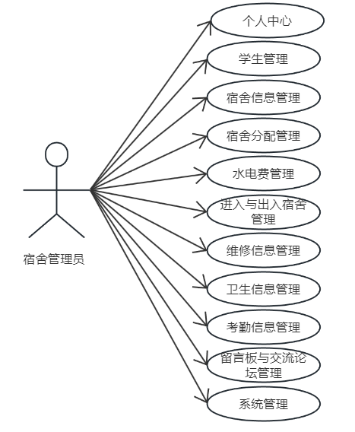
图3-1 宿舍管理员用例图

（2）学生功能需求
首页：作为学生进入系统的初始界面，展示常用功能快捷入口和重要通知公告。
交流论坛：学生可在论坛中发布帖子，交流宿舍生活相关话题，如经验分享、问题讨论等，也可查看其他同学发布的内容并进行回复。
宿舍公告：查看宿舍管理员发布的宿舍相关通知，如卫生检查安排、水电费缴纳通知、宿舍维修公告等。
留言板：向宿舍管理员留言反馈问题、提出建议或咨询相关事项，并查看宿舍管理员的回复。
后台管理：可提交维修申请和进出宿舍申请，并且可对个人提交的申请（如维修申请）进行查看和状态跟踪，管理个人在系统中的相关设置。
个人中心：查看和修改个人基本信息，如联系方式、紧急联系人等，还能查看个人的宿舍分配信息、水电费缴纳记录等。
学生用例图如图3-2所示。
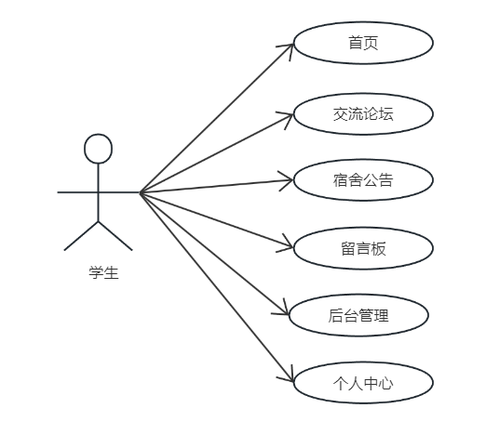
图3-2 学生用例图

3.3非功能需求分析
（1）准确性分析
系统需确保数据处理的精确性与业务逻辑的可靠性。在宿舍分配、资源调度等核心功能中，系统应通过多层数据校验规则（如学籍信息完整性验证、宿舍容量阈值控制）和算法验证机制（如基于权重的智能分配算法），将关键操作错误率控制在0.1%以下，保障宿舍分配方案的公平性与资源利用率的计算准确性。
（2）性能需求
系统需支持5000+并发用户的高效访问，在新生报到、宿舍调换等高峰期场景下，核心接口响应时间不超过800ms。针对实时状态监控需求（如宿舍设备报修、人员进出记录），数据采集到可视化展示的端到端延迟需低于2秒，确保高并发场景下的吞吐量稳定性。
（3）可用性分析
系统应实现99.9%的年度可用性目标，确保学期注册等关键时段的服务连续性。前端界面需符合WCAG 2.1无障碍标准，降低用户操作认知负荷。
（4）可靠性
系统需内置分布式事务管理机制（如Seata框架），确保宿舍调换、费用结算等跨模块操作的原子性。当数据库异常时，通过预写日志与定时快照实现数据恢复点目标≤5分钟。

4 系统设计

4.1 系统总功能设计
此章节围绕功能模块设计展开，对系统涵盖的全部功能模块进行了概要性描述，并依据权限划分对各功能加以阐述，系统的总功能展示如图 4-3 所示。

图4-1 系统总功能模块图

4.2 系统流程设计
（1）登录流程图
登录流程是系统首个流程。登录时先输入账号和密码，系统验证其正确性。若正确，系统判断账号类型后进入相应后台，若不正确，则返回输入界面，用户需重新登录。该流程如图 4-2 所示。
图4-2 登录流程图
（2）添加新用户流程图
添加新用户时，先查询新用户名是否存在，若存在，需重新拟定用户名并输入其他信息。添加到数据库前，系统会验证数据完整性，若信息正确完整，返回并刷新用户列表，若信息有误，返回输入信息步骤。该流程如图 4-3 所示。
图4-3 添加新用户流程图

4.3数据库设计

4.3.1数据库概念设计
在学生宿舍管理系统的数据库概念设计中，核心实体包括学生、宿舍、宿舍管理员、维修记录、水电费记录等，学生实体与宿舍实体通过 “入住” 关系相连，每个学生可入住一间宿舍，而一间宿舍能容纳多名学生，体现多对一的联系，宿舍管理员负责管理宿舍和学生信息，与学生、宿舍实体存在管理关系，维修记录实体关联学生、宿舍与维修人员，记录学生提交的维修申请、维修任务分配及维修结果，反映出多对多的复杂联系，水电费记录实体则与宿舍紧密相关，用于记录每个宿舍的水电使用情况，呈现一对一的对应关系，通过对这些实体及其关系的梳理，构建出清晰、完整的数据库概念模型，为后续的数据库逻辑设计和物理设计奠定坚实基础。
学生实体应具备展示学生学号，密码，学生姓名，性别，头像，学生电话，班级和专业的属性。具体如图4-4所示。

图4-4 学生实体属性图
宿舍信息实体应具备展示宿舍名称，宿舍类型，宿舍楼栋，房间号，可住人数，已住人数，有无床位，更新时间和详情的属性。具体如图4-5所示。
图4-5 宿舍信息实体属性图
宿舍分配实体应具备展示宿舍名称，宿舍类型，宿舍楼栋，房间号，学生学号，学生姓名，床位号，分配日期，备注的属性。具体如图4-6所示。
图4-6 宿舍分配实体属性图
水电费实体应具备展示宿舍名称，宿舍类型，宿舍楼栋，房间号，月份，水费，电费，总金额等属性。具体如图4-7所示。
图4-7 水电费实体属性图
宿舍公告实体应具备展示标题，简介，图片，内容的属性。具体如图4-8所示。

图4-8 宿舍公告实体属性图
系统整体E-R图如图4-9所示。
图4-9 系统整体E-R图

4.3.2数据库物理设计
学生宿舍管理系统数据库物理设计选用 MySQL，“students” 表存学生信息，含学号、姓名等字段，学号为主键，保障信息唯一与检索高效，“dormitories” 表存宿舍信息，有宿舍编号、楼层等字段，宿舍编号为主键，“administrators” 表存宿舍管理员信息，含宿舍管理员 ID、用户名等字段，宿舍管理员 ID 为主键，针对维修记录，设立“maintenance_records”表，包含维修记录ID、学生学号、宿舍编号、维修人员ID、维修内容、维修状态等字段，维修记录ID为主键，并通过外键关联学生、宿舍及维修人员信息，优化多对多关系的数据存储与查询，水电费记录则存入“utility_bills”表，以宿舍编号作为主键，关联宿舍表，记录水电使用量、费用、计费周期等信息，同时，为提高查询效率，在常用查询字段如学号、宿舍编号等上建立索引，以此构建高效、稳定的数据库物理结构，满足系统在数据存储与访问上的性能需求。
（1）交流论坛表用于存储论坛的基本信息，主要包括主键、创建时间、贴子标题、帖子内容、父节点id、用户id等信息，见表4-1。
表4-1 交流论坛表
字段名称 | 类型 | 长度 | 字段说明 | 主键
id | bigint |  | 主键 | 主键
addtime | timestamp |  | 创建时间
title | varchar | 200 | 帖子标题
content | longtext | 429496729 | 帖子内容
parentid | bigint |  | 父节点id
userid | bigint |  | 用户id

（2）用户表用于存储用户的基本信息，主要包括主键、用户名、密码、角色、新增时间等信息，见表4-2。
表4-2 用户表
字段名称 | 类型 | 长度 | 字段说明 | 主键
id | bigint |  | 主键 | 主键
username | varchar | 100 | 用户名
password | varchar | 100 | 密码
role | varchar | 100 | 角色
addtime | timestamp |  | 新增时间

（3）维修信息表用于存储维修的基本信息，主要包括主键、创建时间、标题、宿舍名称、宿舍类型、宿舍楼栋、房间号、学生学号、维修日期、维修内容、是否审核、审核回复等信息，见表4-3。
表4-3 维修信息表
字段名称 | 类型 | 长度 | 字段说明 | 主键
id | bigint |  | 主键 | 主键
addtime | timestamp |  | 创建时间
biaoti | varchar | 200 | 标题
sushemingcheng | varchar | 200 | 宿舍名称
susheleixing | varchar | 200 | 宿舍类型
susheloudong | varchar | 200 | 宿舍楼栋
fangjianhao | varchar | 200 | 房间号
xueshengxuehao | varchar | 200 | 学生学号
xueshengxingming | varchar | 200 | 学生姓名
weixiuriqi | date |  | 维修日期
weixiuneirong | longtext | 429496729 | 维修内容
sfsh | varchar | 200 | 是否审核
shhf | longtext | 429496729 | 审核回复

（4）配置文件表用于存储配置文件的基本信息，主要包括主键、配置参数名、配置参数值等信息，见表4-4。
表4-4 配置文件表
字段名称 | 类型 | 长度 | 字段说明 | 主键
id | bigint |  | 主键 | 主键
name | varchar | 100 | 配置参数名
value | varchar | 100 | 配置参数值
（5）角色表用于存储角色的基本信息，主要包括主键、用户id、用户名、表名、角色、密码等信息，见表4-5。
表4-5 角色表
字段名称 | 类型 | 长度 | 字段说明 | 主键
id | bigint |  | 主键 | 主键
userid | bigint |  | 用户id
username | varchar | 100 | 用户名
tablename | varchar | 100 | 表名
role | varchar | 100 | 角色
token | varchar | 200 | 密码
addtime | timestamp |  | 新增时间
expiratedtime | timestamp |  | 过期时间

（6）卫生信息表用于存储卫生的基本信息，主要包括主键、创建时间、宿舍名称、宿舍类型、宿舍楼栋、房间号、学生学号、卫生情况、登记日期等信息，见表4-6。
表4-6 卫生信息表
字段名称 | 类型 | 长度 | 字段说明 | 主键
id | bigint |  | 主键 | 主键
addtime | timestamp |  | 创建时间
sushemingcheng | varchar | 200 | 宿舍名称
susheleixing | varchar | 200 | 宿舍类型
susheloudong | varchar | 200 | 宿舍楼栋
fangjianhao | varchar | 200 | 房间号
xueshengxuehao | varchar | 200 | 学生学号
xueshengxingming | varchar | 200 | 学生姓名
weishengqingkuang | varchar | 200 | 卫生情况
dengjiriqi | date |  | 登记日期
xiangqing | longtext | 429496729 | 详情
sfsh | varchar | 200 | 是否审核
shhf | longtext | 429496729 | 审核回复
（7）出入宿舍表用于存储出入宿舍的基本信息，主要包括主键、创建时间、宿舍名称、宿舍类型、宿舍楼栋、房间号、学生学号、学生姓名、出入时间、相片等信息，见表4-7。
表4-7 出入宿舍表
字段名称 | 类型 | 长度 | 字段说明 | 主键
id | bigint |  | 主键 | 主键
addtime | timestamp |  | 创建时间
sushemingcheng | varchar | 200 | 宿舍名称
susheleixing | varchar | 200 | 宿舍类型
susheloudong | varchar | 200 | 宿舍楼栋
fangjianhao | varchar | 200 | 房间号
xueshengxuehao | varchar | 200 | 学生学号
xueshengxingming | varchar | 200 | 学生姓名
churushijian | datetime |  | 出入时间
xiangpian | longtext | 4294967295 | 相片

（8）宿舍分配表用于存储宿舍分配的基本信息，主要包括主键、创建时间、宿舍名称、宿舍类型、宿舍楼栋、房间号、学生学号、学生姓名、床位号、分配日期、备注等信息，见表4-8。
表4-8 宿舍分配表
字段名称 | 类型 | 长度 | 字段说明 | 主键
id | bigint |  | 主键 | 主键
addtime | timestamp |  | 创建时间
sushemingcheng | varchar | 200 | 宿舍名称
susheleixing | varchar | 200 | 宿舍类型
susheloudong | varchar | 200 | 宿舍楼栋
fangjianhao | varchar | 200 | 房间号
xueshengxuehao | varchar | 200 | 学生学号
xueshengxingming | varchar | 200 | 学生姓名
chuangweihao | varchar | 200 | 床位号
fenpeiriqi | date |  | 分配日期
beizhu | longtext | 4294967295 | 备注
（9）水电费表用于存储宿舍分配的基本信息，主要包括主键、创建时间、宿舍名称、宿舍类型、宿舍楼栋、房间号、月份、水费、电费、总金额、学生学号、学生姓名、登记时间、详情、是否支付等信息，见表4-9。

表4-9 水电费表
字段名称 | 类型 | 长度 | 字段说明 | 主键
id | bigint |  | 主键 | 主键
addtime | timestamp |  | 创建时间
sushemingcheng | varchar | 200 | 宿舍名称
susheleixing | varchar | 200 | 宿舍类型
susheloudong | varchar | 200 | 宿舍楼栋
fangjianhao | varchar | 200 | 房间号
yuefen | varchar | 200 | 月份
shuifei | float |  | 水费
dianfei | float |  | 电费
zongjine | float |  | 总金额
xueshengxuehao | varchar | 200 | 学生学号
xueshengxingming | varchar | 200 | 学生姓名
dengjishijian | date |  | 登记时间
xiangqing | longtext | 4294967295 | 详情
ispay | varchar | 200 | 是否支付
（10）宿舍公告表用于存储宿舍公告的基本信息，主要包括主键、创建时间、标题、简介、图片、内容等信息，见表4-10。
表4-10 宿舍公告表
字段名称 | 类型 | 长度 | 字段说明 | 主键
id | bigint |  | 主键 | 主键
addtime | timestamp |  | 创建时间
title | varchar | 200 | 标题
introduction | longtext | 4294967295 | 简介
picture | longtext | 4294967295 | 图片
content | longtext | 4294967295 | 内容

（11）留言板表用于存储留言板的基本信息，主要包括主键、创建时间、留言人id、头像、留言内容、留言图片、回复内容、回复图片等信息，见表4-11。
表4-11 留言板表
字段名称 | 类型 | 长度 | 字段说明 | 主键
id | bigint |  | 主键 | 主键
addtime | timestamp |  | 创建时间
userid | bigint |  | 留言人id
username | varchar | 200 | 用户名
avatarurl | longtext | 429496729 | 头像
content | longtext | 429496729 | 留言内容

续表4-11 留言板表
字段名称 | 类型 | 长度 | 字段说明 | 主键
cpicture | longtext | 429496729 | 留言图片
reply | longtext | 429496729 | 回复内容
rpicture | longtext | 429496729 | 回复图片

（12）考勤信息表用于存储考勤的基本信息，主要包括主键、创建时间、宿舍名称、宿舍类型、宿舍楼栋、房间号、学生学号、学生姓名、晚归天数、缺勤天数、请假天数、登记时间等信息，见表4-12。
表4-12 考勤信息表
字段名称 | 类型 | 长度 | 字段说明 | 主键
id | bigint |  | 主键 | 主键
addtime | timestamp |  | 创建时间
sushemingcheng | varchar | 200 | 宿舍名称
susheleixing | varchar | 200 | 宿舍类型
susheloudong | varchar | 200 | 宿舍楼栋
fangjianhao | varchar | 200 | 房间号
yuefen | varchar | 200 | 月份
xueshengxuehao | varchar | 200 | 学生学号
xueshengxingming | varchar | 200 | 学生姓名
wanguitianshu | int |  | 晚归天数
queqintianshu | int |  | 缺寝天数
qingjiatianshu | int |  | 请假天数
dengjishijian | date |  | 登记时间
beizhu | longtext | 429496729 | 备注

5 系统实现

5.1开发环境配置
在系统开发过程中，合理的开发环境配置是保障系统顺利开发与运行的关键基础。后端开发以 Java 1.8 作为核心运行环境，其提供了丰富的新特性与优化功能，确保系统代码高效执行，同时结合 Spring Boot 2.2.2 框架，通过简化配置流程与依赖管理，大幅提升开发效率，开发人员可借助其自动配置机制快速搭建项目基础架构，数据库选用 MySQL 8.0.29，它具备强大的事务处理能力与高并发性能，为存储海量学生、宿舍及各类管理数据提供稳定支撑，同时利用 Navicat Premium 15 进行数据库设计、管理与维护，方便开发人员直观地操作数据库表结构与数据。如图5-1所示。
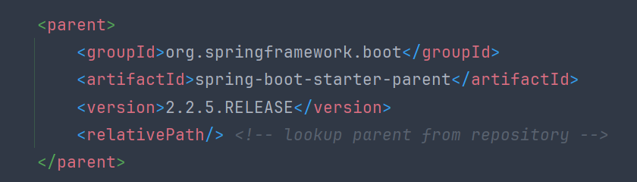
图5-1 Spring Boot版本
前端开发依赖Node.js14版本，其为Vue2.0项目提供了高效的运行时环境与包管理工具npm，用于构建交互式用户界面。借助 Visual Studio Code 编辑器，采用 Maven 3.5.4 进行项目构建与依赖管理，统一管理后端 Java 项目的依赖库，使用 Git 进行版本控制，便于团队协作开发与代码版本管理，通过配置 GitLab 或 GitHub 作为代码仓库，实现代码的安全存储与版本回溯，在开发过程中，还需配置本地 Tomcat 9.0 或内置的 Spring Boot 嵌入式服务器用于后端服务部署，前端则通过 npm run serve 命令启动开发服务器，实现前后端联调测试，为系统开发提供稳定且高效的环境支持。如图5-2所示。
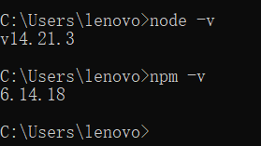
图5-2 Node版本

5.2前端功能实现

5.2.1注册登录
学生通过注册登录功能，填写个人信息完成注册流程，凭借账号密码登录系统，获取个性化学习服务入口，确保学习数据的准确关联与个人隐私保护。如图5-1所示。
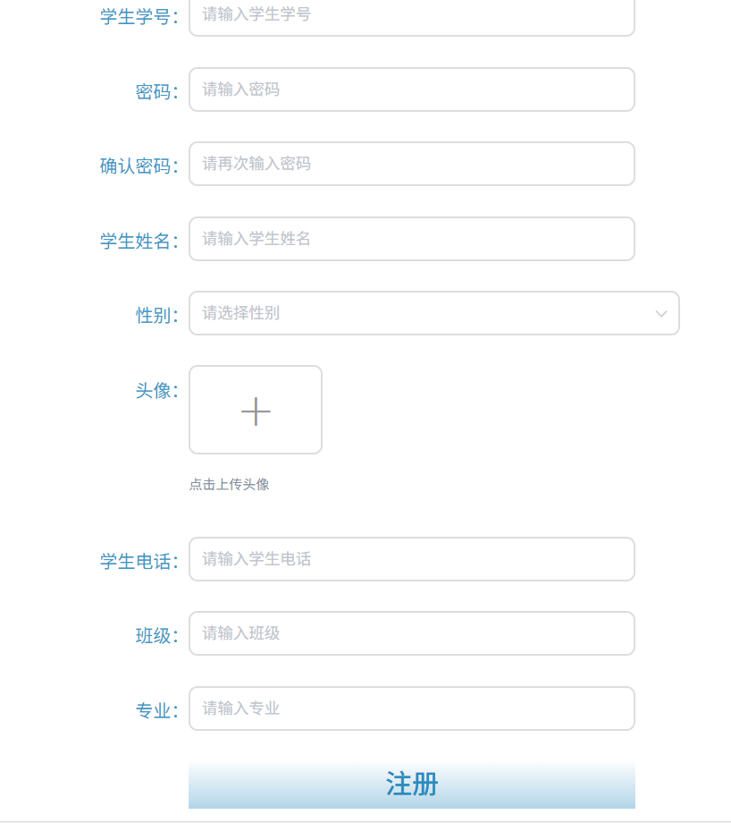
图5-1 注册登录图

5.2.2个人中心
用户能够在个人中心查看并修改自身的个人信息，具体情况如图 5 - 2 所示。
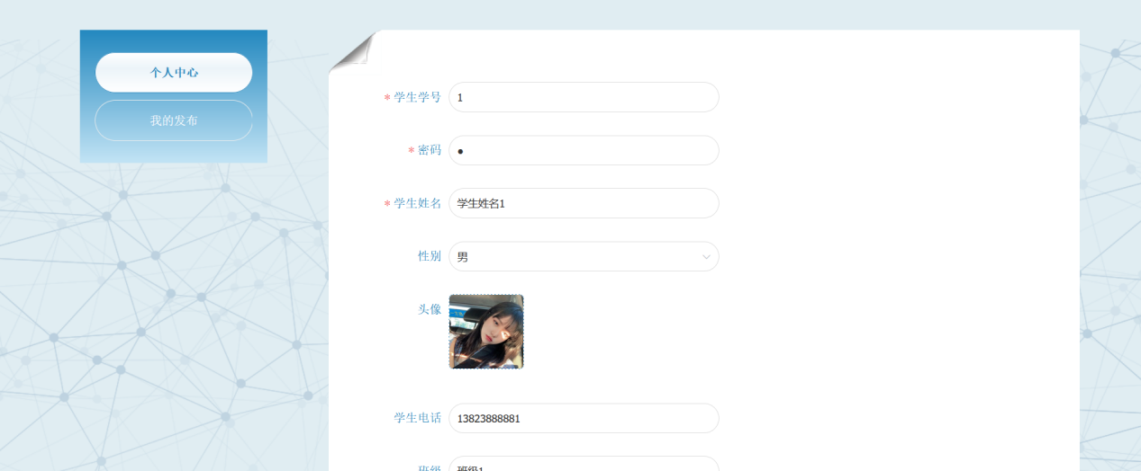
图5-2 个人中心图

5.2.3论坛信息查看
学生可在论坛信息模块查看、发布论坛信息，还能查看其他用户发布的内容并进行回复，此操作流程如图 5 - 3 所示。
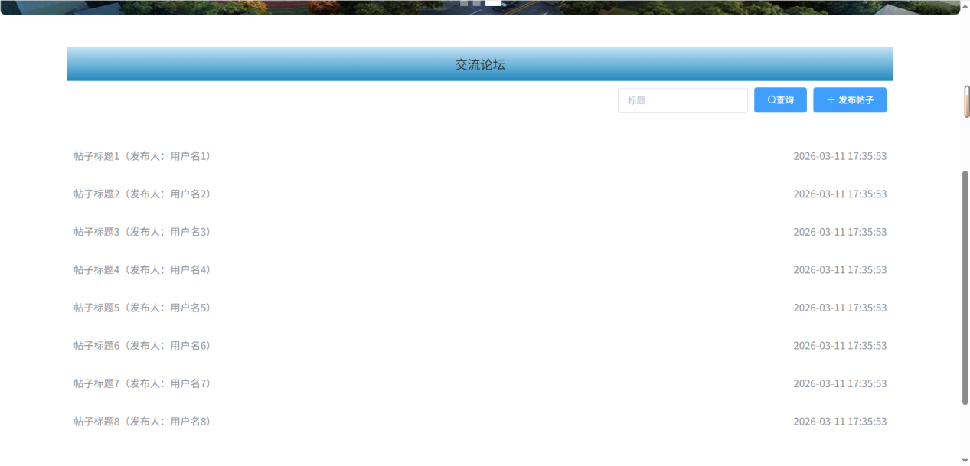
图5-3 论坛信息查看图

5.2.4留言板
学生能在留言板模块留言，宿舍管理员可查看这些留言信息并进行回复等操作，具体情况如图 5 - 4 所示。
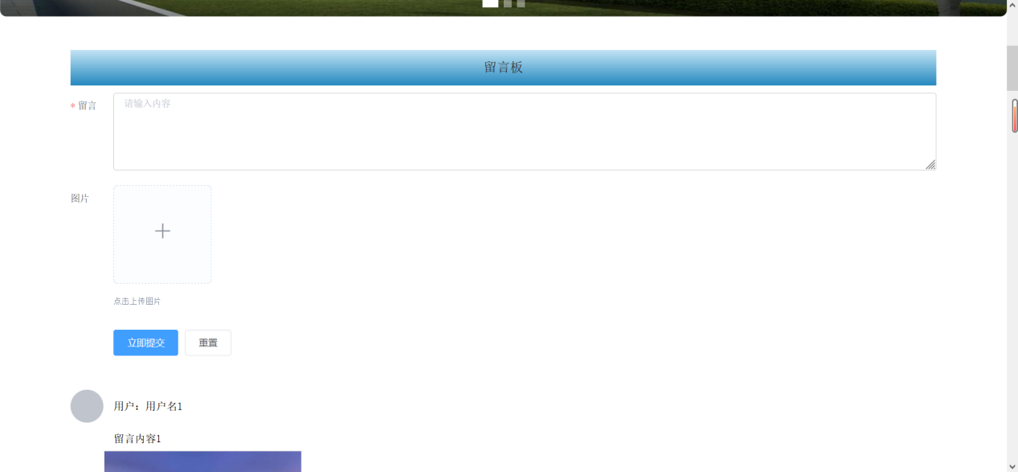
图5-4 留言板图

5.2.5宿舍公告
在宿舍公告功能里，用户在宿舍公告页面的输入栏输入标题查询，即可查看宿舍公告的详细信息，具体可参考图 5 - 5 展示的宿舍功能。
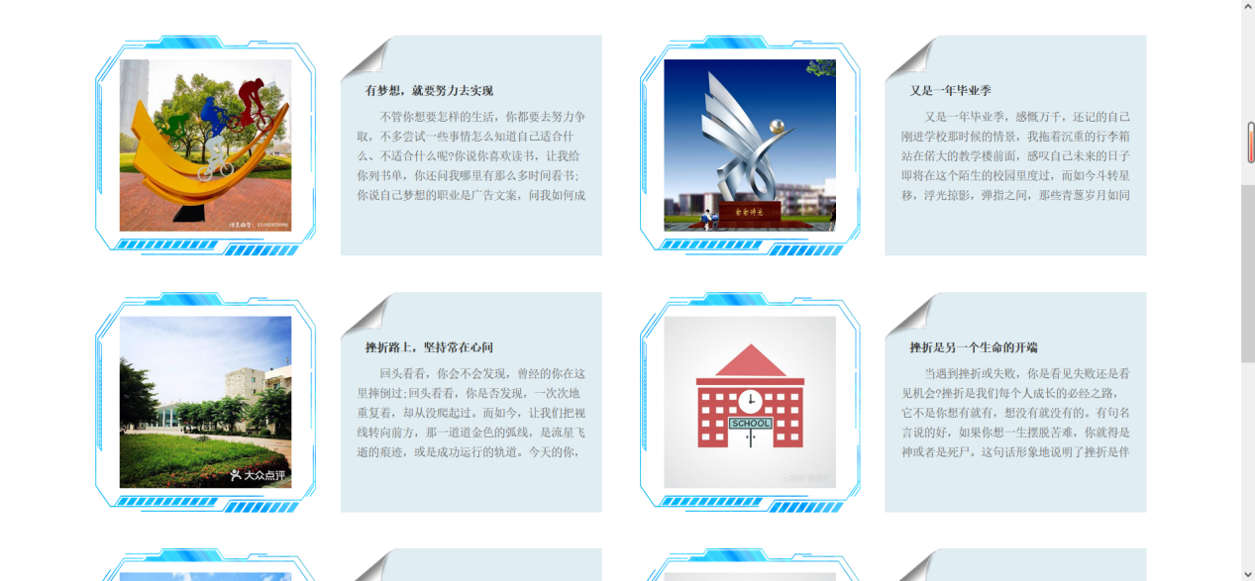
图5-5 公告信息查看图

5.3后台功能实现

5.3.1宿舍管理员登录
宿舍管理员使用此系统时，需先进行登录操作，登录时，要输入账号、密码，并选择相应角色，只有当账号密码和角色信息都对应的使用宿舍管理员才能够成功登录，登录界面如图5-6所示。
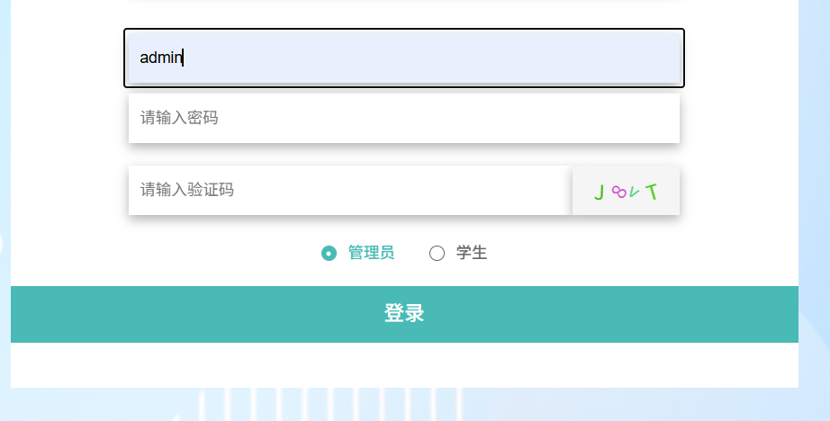
图5-6 宿舍管理员登录图

5.3.2学生信息管理
宿舍管理员具备学生信息管理权限，可对学生信息执行增加、删除、修改和查询操作，学生信息管理详情如图 5 - 7 所示。
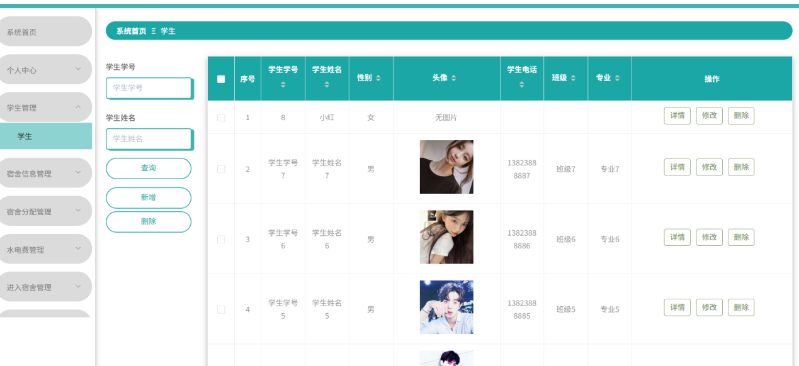
图5-7 学生信息管理图

5.3.3宿舍管理
宿舍管理员能够对系统内的宿舍信息进行管理，可开展增加、删除、修改、查询等操作，相关情况如图 5 - 8 所示。
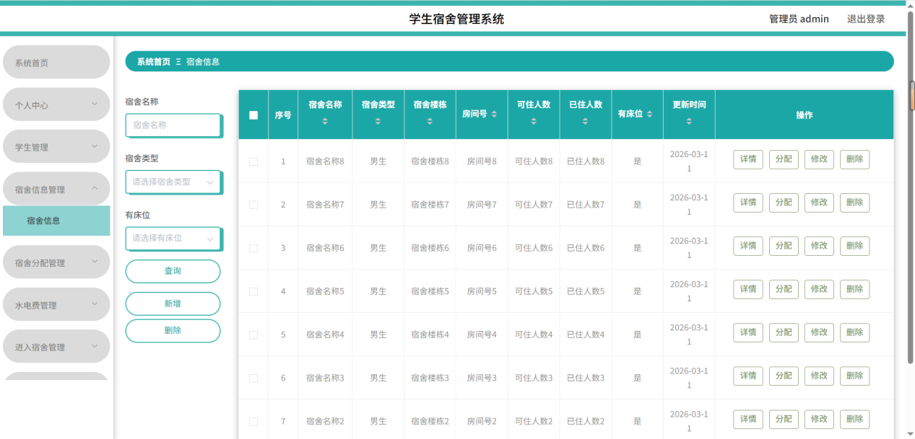
图5-8 宿舍管理图

5.3.4宿舍分配
宿舍管理员可以对系统中的宿舍进行管理，可以对宿舍进行分配管理，如图5-9所示。
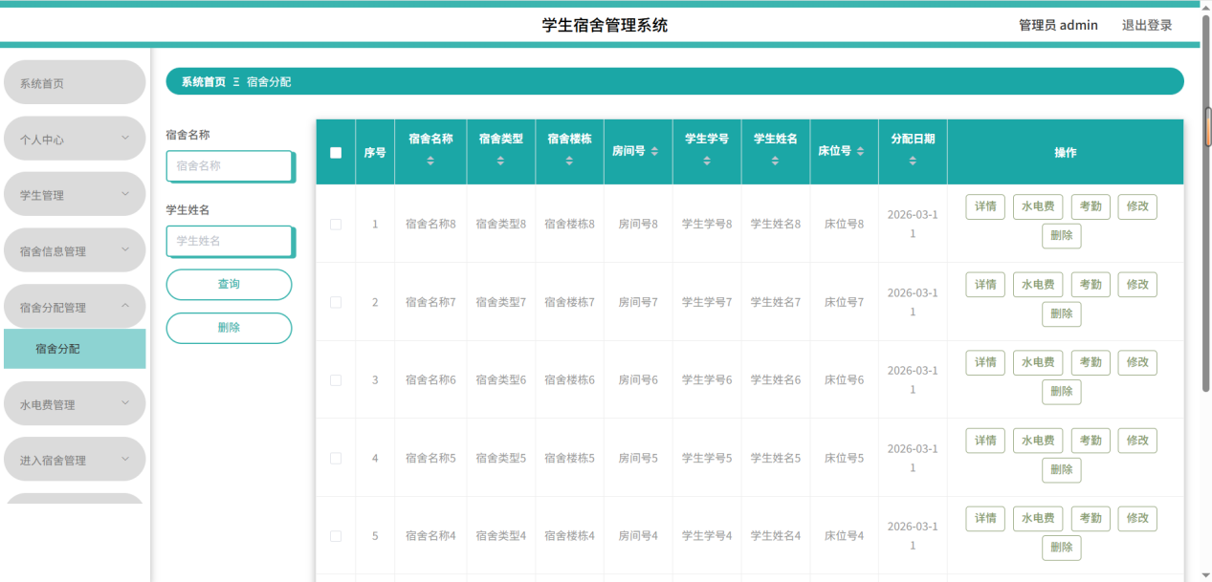
图5-9 宿舍分配管理图

5.3.5水电费管理
宿舍管理员拥有水电费管理权限，具体情况如图 5 - 10 所示。
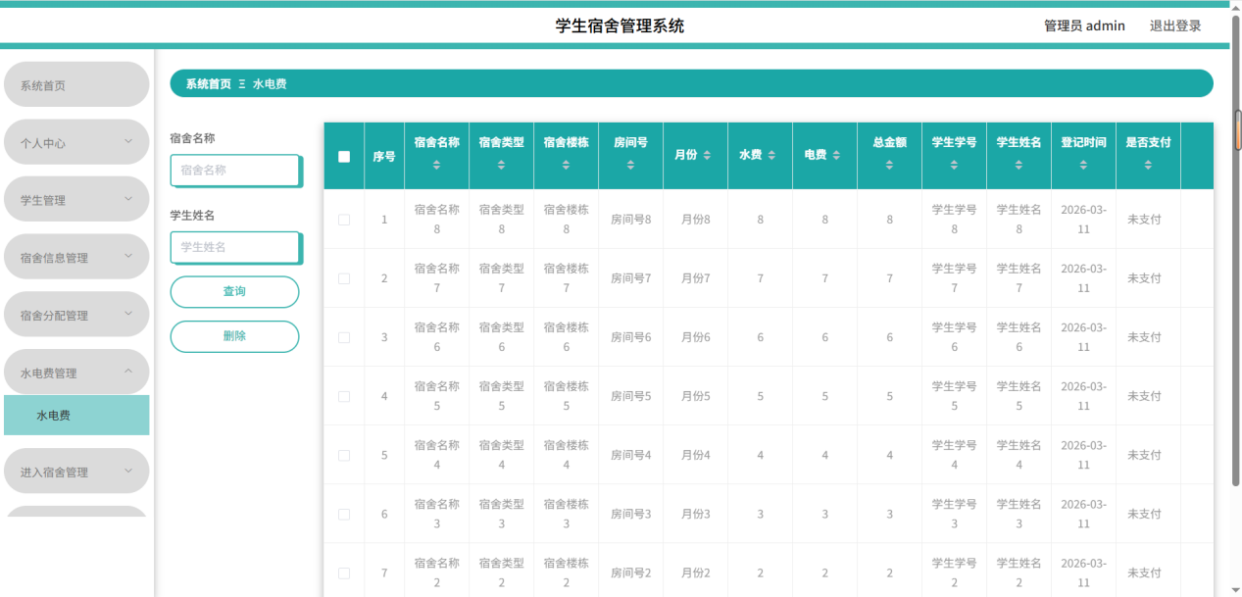
图5-10 水电费管理图

5.3.6公告管理
针对公告信息，宿舍管理员具备管理权限，能够进行新增、删除、修改及查询等操作，详情可参照图 5-11。
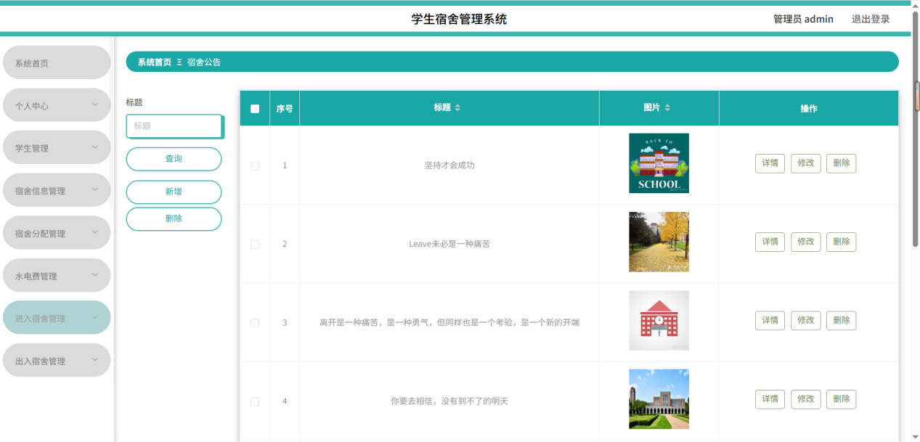
图5-11 公告管理图

5.4数据库实现
在学生宿舍管理系统的开发中，数据库实现是保障系统稳定运行与数据高效管理的核心环节，系统基于 MySQL 数据库，通过严谨的设计与优化，构建起完整的数据存储与管理体系。在表结构层面，依据前期数据库设计规划，创建了涵盖学生、宿舍、宿舍管理员、维修记录、水电费记录等 13 张核心数据表，以 “students” 表为例，通过学号作为主键，唯一标识每个学生，并存储姓名、联系方式等基础信息，确保数据的唯一性与可追溯性，“dormitories” 表以宿舍编号为主键，详细记录楼层、房间类型等信息，为宿舍资源管理提供支撑，各表间通过外键关联建立逻辑联系，如 “maintenance_records” 表通过学生学号、宿舍编号等外键，与 “students” 表和 “dormitories” 表形成关联，实现维修记录与学生、宿舍信息的对应。
在数据操作实现上，后端借助 Spring Boot 框架整合 MyBatis-Plus，简化数据库访问层代码开发，通过编写 Mapper 接口与 SQL 语句，实现对数据库的增删改查操作。在学生信息管理功能中，利用 MyBatis-Plus 的 CRUD 方法，快速实现学生信息的添加、修改、删除与查询；在宿舍分配功能里，通过复杂 SQL 语句实现基于规则的自动分配，并更新相关表的关联数据，采用数据库事务管理机制，确保在宿舍分配、费用结算等涉及多表操作的业务场景中，数据的一致性与完整性。如图5-12所示。
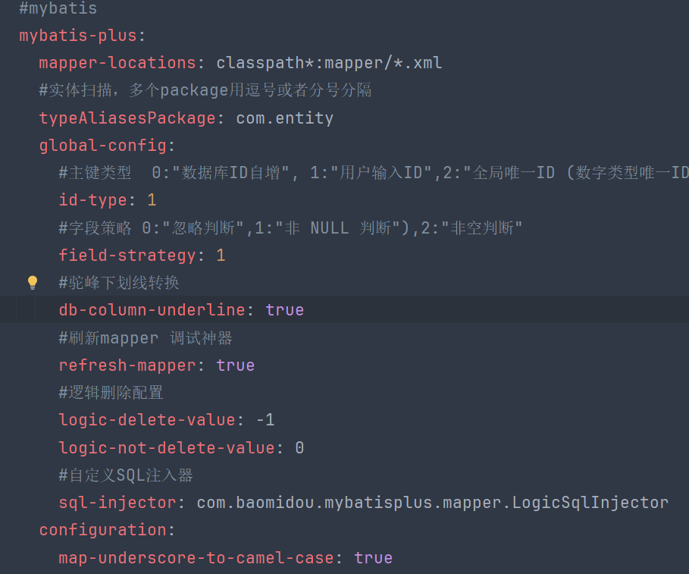
图5-12 MyBatis-Plus配置页面

6 系统测试

6.1 测试目的
测试的目的在于发现程序中的问题，而非证明程序毫无瑕疵，可以通过编写测试用例，详细描述测试步骤，对比预期界面或效果与实际情况的差异，以此验证程序的正确性。测试需遵循一些原则，要明确输入条件和输出结果，制定测试用例以规范测试步骤，同时合理把控测试进度，规范的测试流程是，从项目立项起，就依据需求编写测试用例，与程序开发工作同步开展，待程序开发完成，测试用例也同步完成，当程序交付到测试阶段，便可立即启动测试工作。

6.2测试方法
为保障学生宿舍管理系统的质量，在测试环节运用了多种测试方法，其中，功能测试采用黑盒测试方式，依据需求规格说明书，借助测试用例对系统的各个功能模块展开逐一验证，如输入正确与错误数据，测试学生信息录入、宿舍分配等功能是否正常，性能测试运用性能测试工具模拟多用户并发场景，测试系统在不同负载下的响应时间、吞吐量等指标，确保系统能承受校园内大量用户同时访问。兼容性测试会将系统置于不同操作系统（像 Windows、Mac、Linux）、浏览器（如 Chrome、Firefox、Edge 等）以及移动设备上运行，以此检查系统界面布局是否合理、功能操作是否顺畅，确保系统在各种环境下都能正常使用，此外，还进行安全测试，尝试突破系统权限限制、检测数据加密传输等，确保学生和宿舍信息的安全性，全方位保障系统符合设计要求与用户使用需求。

6.3 测试用例

6.3.1 登录注册
登录注册模块测试需验证不同用户类型（学生、宿舍管理员）在输入合法与非法账号、密码时，系统响应是否符合预期，以及注册流程中必填项、重复注册等情况的处理。
表6-1 登录注册测试用例表
用例编号 | 测试场景 | 输入数据 | 预期结果 | 实际结果
1 | 学生正常登录 | 正确学生学号、密码 | 成功登录，进入学生个人界面 | 通过
2 | 学生密码错误登录 | 正确学生学号、错误密码 | 提示密码错误，无法登录 | 通过
3 | 宿舍管理员正常登录 | 正确宿舍管理员账号、密码 | 成功登录，进入宿舍管理员操作界面 | 通过
4 | 注册必填项未填 | 部分必填信息为空 | 提示必填项不能为空，注册失败 | 通过

6.3.2 宿舍管理
宿舍管理模块测试围绕宿舍信息的增、删、改、查，以及宿舍分配功能，检查输入正确与错误数据时系统能否准确执行相应操作。
表6-2 宿舍管理测试用例表
用例编号 | 测试场景 | 输入数据 | 预期结果 | 实际结果
1 | 添加宿舍信息 | 完整且正确的宿舍编号、楼层、房间类型等 | 成功添加宿舍信息，数据库更新 | 通过
2 | 删除宿舍信息 | 存在的宿舍编号 | 成功删除宿舍信息，相关记录从数据库移除 | 通过
3 | 修改宿舍信息 | 存在的宿舍编号，修改后的正确信息 | 成功修改宿舍信息，数据库记录更新 | 通过
4 | 查询宿舍信息 | 宿舍编号 | 显示对应宿舍的详细信息 | 通过
5 | 宿舍分配 | 符合分配条件的学生学号、宿舍编号 | 成功分配宿舍，学生与宿舍关联信息更新 | 通过

6.3.3 水电费管理
水电费管理模块测试重点在于水电费数据的录入准确性、费用计算逻辑正确性，以及查询和统计功能是否正常。
表6-3 水电费管理测试用例表
用例编号 | 测试场景 | 输入数据 | 预期结果 | 实际结果
1 | 录入水电费数据 | 正确的宿舍编号、水电使用量 | 成功录入数据，费用计算准确并存储 | 通过
2 | 修改水电费数据 | 已录入的水电费记录编号，修改后的使用量 | 成功修改数据，费用重新计算并更新 | 通过
3 | 查询水电费 | 宿舍编号、查询时间段 | 显示对应宿舍在查询时间段内的水电费明细 | 通过
4 | 统计水电费 | 统计时间段 | 显示该时间段内所有宿舍的水电费汇总信息 | 通过

6.4 测试结果
通过全面系统测试，精准排查出系统潜在问题，经优化完善，确保系统功能准确、性能稳定，为高质量交付奠定基础，如今系统已具备可靠运行条件，能切实满足宿舍管理需求。

7 总结与展望

7.1 总结
该学生宿舍管理系统的目标是应对校园规模扩大后传统宿舍管理系统效率不佳的状况，在技术层面，前端运用Vue框架，借助组件化开发模式和虚拟DOM技术，构建出交互体验流畅的界面，后端选用 Java 语言搭配 Spring Boot 框架，Java 丰富的类库和强大的跨平台能力，保障系统稳定运行，Spring Boot 的自动配置和便捷开发特性，大幅提升开发效率，MySQL数据库负责数据存储，凭借其开源、性能稳定等优势，能妥善管理学生、宿舍等海量数据。功能方面，系统涵盖学生与宿舍管理员两大用户角色，学生可进行注册登录、查看个人中心信息、参与论坛交流、查看宿舍公告等操作，宿舍管理员具备管理系统的多项权限，可对学生信息进行管理，负责宿舍分配工作，管控水电费相关事宜，还能发布系统公告。

7.2 展望
尽管系统已具备基本功能并满足当前需求，但仍存在进一步优化的空间。未来可从以下几方面展开研究：
智能化扩展：引入人工智能算法优化宿舍分配策略，例如基于学生生活习惯、社交关系等数据实现动态智能匹配，进一步提升资源利用效率。
物联网集成：结合物联网技术，实时采集宿舍水电使用数据、门禁记录等信息，并与系统联动，实现更精细化的能耗管理与安全保障。
移动端适配：开发移动端应用或优化响应式设计，支持学生和管理员通过手机便捷操作，增强系统的场景覆盖能力。
安全性强化：采用更先进的加密算法与多因素认证机制，完善数据隐私保护，防范潜在的安全风险。
数据分析与可视化：整合大数据分析技术，挖掘宿舍管理中的深层规律，生成可视化报表，为管理决策提供数据驱动的科学依据。
未来，随着技术发展与管理需求的变化，系统将持续迭代，推动校园宿舍管理向更高层次的智能化、生态化方向演进。

参考文献
[1]霍佳璐,杨林生. 基于Java的高校宿舍智能管理系统的设计与实现[J]. 信息与电脑(理论版), 2022, 34 (22) : 134-136.
[2]陈柳羽,宁雪梅,许舟洋. 高校数字化宿舍管理系统设计与实现[J]. 电脑编程技巧与维护, 2024, (10): 113-116.
[3]谭彦.基于Python的高校宿舍管理系统研究与实现[J].现代信息科技,2025,9(04):124-128.
[4]陈玥.基于Java语言开发的宿舍管理系统[J].信息与电脑(理论版),2021,33(21):38-40.
[5]郭甲天,陈婷,向阳.一种基于Spring Boot框架校园宿舍管理系统的设计与实现[J].电脑知识与技术,2024,20(07):37-40.
[6]陈斐,吴林韩,张朝阳,等.智慧宿舍管理系统设计与实现[J].信息技术与信息化,2023,(12):142-147.
[7]李鹏霞,李宛睿.高校学生宿舍智慧化管理系统的设计与实现[J].长江信息通信,2023,36(11):162-164+167.
[8]唐瑞明,谭倩芳.高校宿舍信息化管理系统设计[J].电子技术与软件工程,2023,(04):258-262.
[9]涂华燕.基于MySQL宿舍管理系统数据库设计[J].电脑编程技巧与维护,2021,(12):104-106.
[10]黄强.基于Web的高职院校学生宿舍管理系统设计与结构分析[J].无线互联科技,2022,19(20):78-80.
[11]Jafrudin,Jafrudin,Putra Yeffry Handoko. Innovation Development of Web-BasedDormitory Information System at BoardingSchool SMA Terpadu KridaNusantara[J]. IOP Conference Series:Materials Science and Engineering, 2020, 879(1): 271-280.
[12]Adiga PSahana S,Sai Chandana L,et al. Dormitory World[J]. Eduzone: International Peer ReviewedRefereed MultIdisciplinary Joumal, 2022, 11(2): 41-45.
[13]Kaczmarczyk M ,Książek R ,Hałaj E , et al.Assessing discrepancies in heat demand: A case study of diverse energy management systems within the energy performance certificate framework in a student's dormitory[J].Energy & Buildings,2025,329115235-115235.
[14]Zhao L ,Zhong W .Design and optimization of financial management information system in colleges and universities under the background of big data[J].Journal of Computational Methods in Sciences and Engineering,2025,25(2):1906-1922.
[15]Massimo R ,Zenezini G ,Ottaviani M F , et al.Project Management Information Systems: a Systematic Review[J].Procedia Computer Science,2025,2561739-1747.
[16]黄景福,欧文辉,许婷婷. 大数据背景下大学生智慧宿舍管理系统研究[J].办公自动化,2025,30(21):53-55.
[17]唐晓玲. 基于LabVIEW的校园宿舍消防安全管理系统设计研究[J].消防界(电子版),2025,11(12):19-21.
[18]陈柳羽,宁雪梅,许舟洋. 高校数字化宿舍管理系统设计与实现[J].电脑编程技巧与维护,2024,(10):113-116.
[19]王文强. 基于物联网的高校消防安全管理系统[J].大众标准化,2024,(06):142-144.
[20]张凯睿. 基于Python的学生宿舍管理系统研究[J].电脑编程技巧与维护,2023,(05):90-92+109.

附 录

致 谢

